**LAPORAN PRAKTIKUM ALGORITMA**

**DAN PEMROGRAMAN 1**

**MODUL [No. 03]**

**[TIPE DATA VARIABLE]**

**Sebuah gambar berisi logo, teks, simbol, Grafis

Konten yang dihasilkan AI mungkin salah.**

**Disusun oleh:**

**[MUHAMMAD NABIL RTAISSA PRATAMA]**

**[109082500127]**

**S1IF-13-[02]**

**Asisten Praktikum**

Adithana dharma putra

Alfin Ilham Berlianto

**PROGRAM STUDI S1 INFORMATIKA**

**FAKULTAS INFORMATIKA**

**TELKOM UNIVERSITY PURWOKERTO**

**2025**

**LATIHAN KELAS – GUIDED**

1. **Guided 1**

**Source Code**

|  |
| --- |
| package main  import "fmt"  func main() {   var sisi, volume float64   fmt.Scan(&sisi)   volume = sisi * sisi * sisi   fmt.Println(volume)  } |

**Screenshoot program**

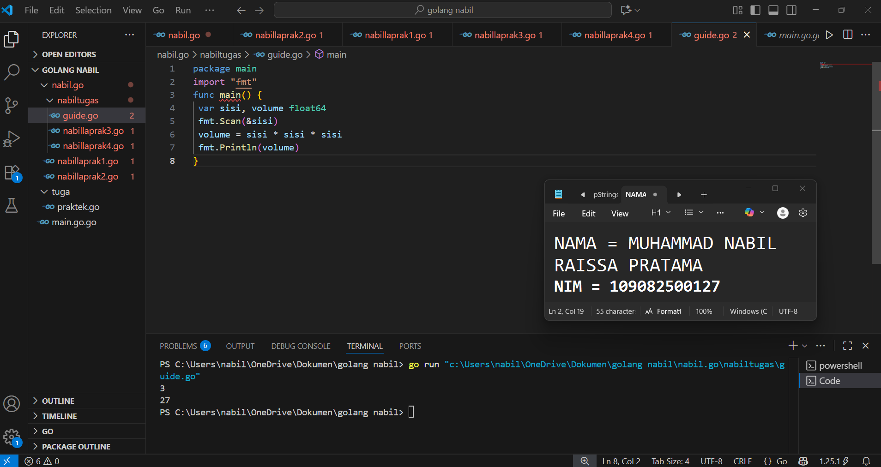

**Deskripsi program**

Program ini minta input panjang sisi kubus dari user. Setelah itu, program ngitung volumenya dengan rumus sisi × sisi × sisi. Hasil perhitungannya langsung ditampilin ke layar. Jadi intinya, program ini buat ngitung volume kubus dari nilai sisi yang dimasukin user.

1. **Guided 2**

**Source Code**

|  |
| --- |
| package main  import "fmt"  func main() {   var alas, tinggi, luas float64   fmt.Scan(&alas, &tinggi)   luas = 0.5 * alas * tinggi   fmt.Println(luas)  } |

**Screenshoot program**

**Deskripsi program**

**Program ini minta input nilai alas dan tinggi dari user. Setelah itu, program ngitung luas segitiga pakai rumus ½ × alas × tinggi. Hasil perhitungannya langsung ditampilin ke layar. Jadi intinya, program ini buat ngitung luas segitiga dari data alas dan tinggi yang dimasukin user.**

1. **Guided 3**

**Source Code**

|  |
| --- |
| package main  import "fmt"  func main() {   var rupiah, dolar int   fmt.Scan(&rupiah)   dolar = rupiah / 15000   fmt.Println(dolar)  } |

**Screenshoot program**

**Deskripsi program**

**Program ini minta user masukin jumlah uang dalam rupiah. Setelah itu, program ngitung konversinya ke dolar dengan rumus rupiah dibagi 15000. Hasil perhitungan langsung ditampilin ke layar. Jadi intinya, program ini buat ngekonversi rupiah ke dolar pake kurs tetap 1 dolar = 15000 rupiah.**

**TUGAS**

1. **Tugas 1**

**Source code**

|  |
| --- |
| package main  import (      "fmt"      "strconv"  )  func main() {      var input string      fmt.Print("Masukkan x: ")      fmt.Scan(&input)      x, _ := strconv.Atoi(input)      fx := (2 / (x - 5)) + 5      fmt.Println("f(x) =", fx)  } |

**Screenshoot program**

**Deskripsi program**

**Program ini dibuat untuk minta input dari user, lalu input tersebut diubah jadi angka. Setelah itu program menghitung nilai fungsi dengan rumus tertentu dan hasilnya langsung ditampilkan ke layar. Jadi fungsinya simpel, buat ngitung nilai fungsi dari input yang dimasukin user.**

1. **Tugas 2**

**Source code**

|  |
| --- |
| package main  import (      "fmt"      "math"  )  func main() {      var r int      fmt.Print("Jejari = ")      fmt.Scan(&r)      pi := math.Pi      volume := (4.0 / 3.0) * pi * math.Pow(float64(r), 3)      luas := 4 * pi * math.Pow(float64(r), 2)      fmt.Printf("Bola dengan jejari %d memiliki volume %.4f dan luas kulit %.4f\n", r, volume, luas)  } |

**Screenshoot program**

**Deskripsi program**

**Program ini minta input jejari dari user, terus dihitung pakai rumus volume dan luas permukaan bola. Hasil akhirnya langsung ditampilin ke layar berupa volume sama luas bola dari jejari yang dimasukin.**

1. **Tugas 3**

**Source code**

|  |
| --- |
| package main  import "fmt"  func main() {      var tahun int      fmt.Scan(&tahun)      if (tahun%400 == 0) || (tahun%4 == 0 && tahun%100 != 0) {          fmt.Println("Kabisat: true")      } else {          fmt.Println("Kabisat: false")      }  } |

**Screenshoot program**

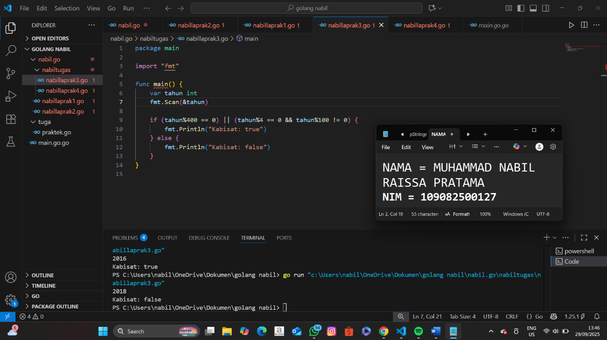

**Deskripsi program**

Program ini suruh kita masukin tahun, terus dia ngecek pake rumus apakah itu tahun kabisat apa nggak. Kalau kabisat bakal keluar tulisan “true”, kalau bukan kabisat ya “false”. Simpel banget, tinggal masukin tahun langsung keluar jawabannya.

1. Tugas 4

|  |
| --- |
| 1. package main 2. import "fmt" 3. func main () { 4. var celsius float64 5. fmt.Print("Temperatur Celsius: ") 6. fmt.Scan(&celsius) 7. reamur := celsius * 4 / 5 8. fahrenheit := (celsius * 9 / 5) + 32 9. kelvin := celsius + 273 10. fmt.Println("Derajat Reamur:", reamur) 11. fmt.Println("Derajat Fahrenheit:", fahrenheit) 12. fmt.Println("Derajat Kelvin:", kelvin) 13. } |

Screenshot program

Deskripsi program

Program ini minta input suhu dalam Celsius dari user. Setelah itu, program ngitung hasil konversinya ke tiga satuan lain, yaitu Reamur, Fahrenheit, dan Kelvin. Hasil perhitungannya langsung ditampilin ke layar. Jadi intinya, program ini buat ngubah suhu dari Celsius ke berbagai satuan suhu lain.